仅播放 3D 声音示例

*此示例与 2016 年 3 月的 Xbox One XDK 兼容。*

# 描述

此示例演示如何使用 XAudio2 和 X3DAudio 在 Xbox One 上播放位置音频。 侦听器是静态的（由白色三角形表示）、发射器（由黑色三角形表示）可以在 3D 空间中移动，尽管视图是自上而下的。 围绕发射器的圆圈表示衰减曲线的末端，线条显示发射器锥体的内部和外部边界。 有关这些术语的详细信息，请参阅[常见音频概念](https://msdn.microsoft.com/zh-cn/library/windows/desktop/ee415692(v=vs.85).aspx)

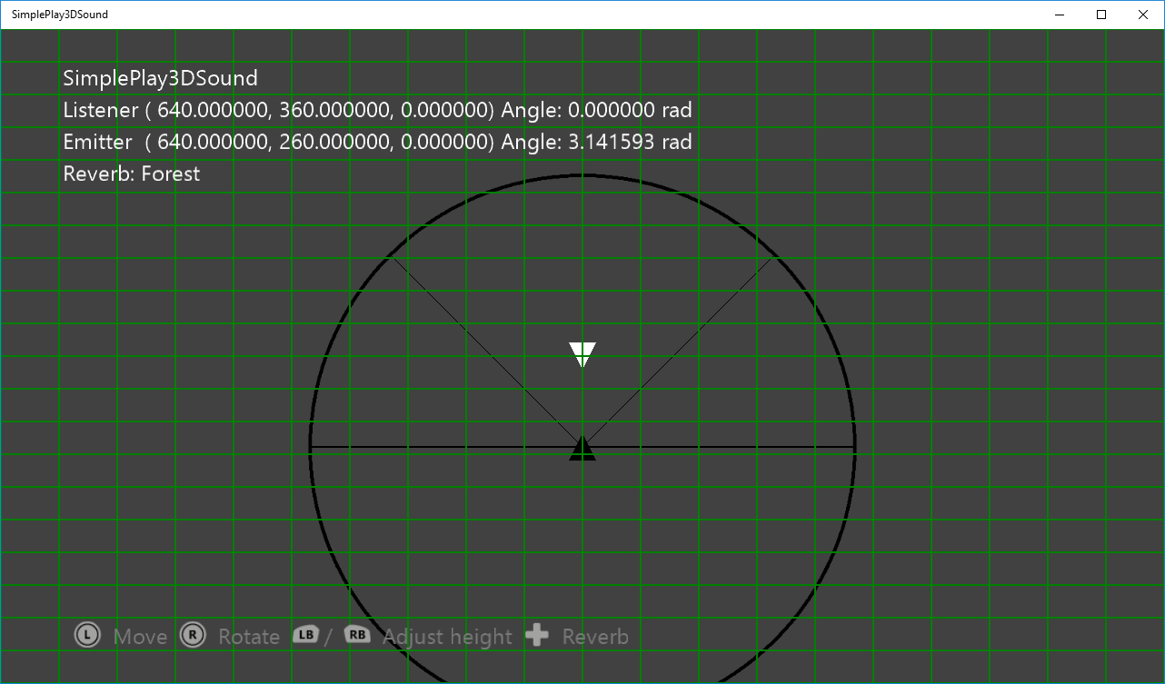

# 使用样本

|  |  |
| --- | --- |
| 操作 | 游戏手柄 |
| 移动发射器 | 左控制棒 |
| 旋转发射器 | 右控制棒 |
| 调整发射器高度 | 左/右肩部按钮 |
| 重置发射器位置 | 左/右摇杆 |
| 更改混响类型 | 方向键上/下 |

# 实施说明

此示例演示如何使用 XAudio2 和 X3DAudio 播放位置声音。 初始化 XAudio2 后，会为混响添加子混音通道，并无限循环播放 wav 文件。 每次更新都使用发射器的当前位置来计算 X3DAudio DSP 设置以考虑位置和方向。

# 更新历史记录

2016 年 5 月首次发布。

# 隐私声明

编译和运行示例时，示例可执行文件的文件名将发送给Microsoft以帮助跟踪示例使用情况。要选择退出此数据收集，您可以删除Main.cpp中标记为“Sample Usage Telemetry”的代码块。

有关 Microsoft 隐私政策的更多信息，请参阅 [Microsoft 隐私声明](https://privacy.microsoft.com/zh-cn/privacystatement/)。